ФЕДЕРАЛЬНОЕ ГОСУДАРСТВЕННОЕ БЮДЖЕТНОЕ ОБРАЗОВАТЕЛЬНОЕ УЧРЕЖДЕНИЕ ВЫСШЕГО ОБРАЗОВАНИЯ
«САНКТ-ПЕТЕРБУРГСКИЙ ГОСУДАРСТВЕННЫЙ УНИВЕРСИТЕТ ТЕЛЕКОММУНИКАЦИЙ ИМ. ПРОФ. М.А. БОНЧ-БРУЕВИЧА»
(СПбГУТ)

АРХАНГЕЛЬСКИЙ КОЛЛЕДЖ ТЕЛЕКОММУНИКАЦИЙ
ИМ. Б.Л. РОЗИНГА (ФИЛИАЛ) СПбГУТ
(АКТ (ф) СПбГУТ)

СОГЛАСОВАНО
Рук. предприятия
____________ | ______________
(Подпись) | (И.О. Фамилия)
«__» ___________ 20__ г.

ТЕХНИЧЕСКИЙ ОТЧЁТ
по ПМ.02, ПМ.04
АО «ПОЧТА РОССИИ»
Информационные системы и программирование
09.02.07. 26ТО02. 025 ПЗ
(Обозначение документа)

Студент | ИСПП-21 |  |  | А.Н. Поршнев
 | (Группа) | (Подпись) | (Дата) | (И.О. Фамилия)
Рук. практики от предприятия |  |  |  | Е.С. Болотов
 |  | (Подпись) | (Дата) | (И.О. Фамилия)

Архангельск 2026
СОДЕРЖАНИЕ

Перечень сокращений и обозначений 3
Введение 4
1 Охрана труда и техника безопасности при работе с ПК 6
1.1 Общие требования безопасности 6
1.2 Требования безопасности перед началом работы 6
1.3 Требования безопасности во время работы 7
1.4 Требования безопасности в аварийных ситуациях 7
1.5 Требования безопасности по окончании работы 7
2 Выполнение работ по ПМ.02 8
2.1 Анализ и разработка требований 8
2.2 Выбор состава программных и технических средств 8
2.3 Проектирование ПО 9
2.4 Разработка интеграции программных модулей 10
2.5 Описание работы с системой контроля версий и проверка соответствия стандартам кодирования
2.6 Отладка и тестирование программных модулей
3 Выполнение работ по ПМ.04
3.1 Настройка конфигурации и инсталляция ПО
3.2 Анализ эксплуатационных характеристик
3.3 Модификация компонентов ПО
3.4 Обеспечение защиты ПО и данных
Заключение
Список использованных источников

ПЕРЕЧЕНЬ СОКРАЩЕНИЙ И ОБОЗНАЧЕНИЙ

В настоящем техническом отчёте применяются следующие сокращения и обозначения:
АО – акционерное общество
ОС – операционная система
ПК – персональный компьютер
ПМ – профессиональный модуль
ПО – программное обеспечение
СанПиН – санитарные правила и нормы

IDE – интегрированная среда разработки
WPF – Windows Presentation Foundation

ВВЕДЕНИЕ

Базой производственной практики является АО «Почта России». Предприятие предоставляет услуги почтовой связи, услуги по доставке и выдаче пенсий, пособий и других выплат целевого назначения, услуги по подписке, доставке и распространению периодических печатных изданий и т.п.
Целью прохождения производственной практики является получение практического опыта по выполнению работ по ПМ.02 «Осуществление интеграции программных модулей» и ПМ.04 «Сопровождение и обслуживание программного обеспечения компьютерных систем» и развитие общих и профессиональных компетенций.
Для достижения поставленной цели требуется решить следующие задачи:
- проанализировать функциональные и эксплуатационные требования к ПО,
- сформировать требования к программным модулям по предложенной документации,
- реализовать и интегрировать модули в ПО,
- использовать системы контроля версий,
- использовать инструментальные средства на этапе отладки программного продукта,
- разработать тестовые наборы и сценарии,
- провести тестирование программного модуля по определённому сценарию,
- провести инспектирование разработанных программных модулей на предмет соответствия стандартам кодирования,
- выполнить сбор и настройку конфигурации ПО компьютерных систем,
- провести инсталляцию ПО компьютерных систем,
- выполнить настройку отдельных компонентов ПО компьютерных систем,
- сформировать эксплуатационные характеристики ПО компьютерных систем,
- выполнить модификацию отдельных компонентов ПО, в соответствии с потребностями заказчика.
Для практикантов предоставляется рабочее место с персональным компьютером и всем необходимым для работы аппаратным и программным обеспечением:
- процессор: Intel Pentium Gold G5420;
- видеокарта: встроенная;
- оперативная память: 8 ГБ;
- операционная система: Microsoft Windows 10 Home;
- прикладное ПО: пакет Microsoft Office, Microsoft Edge, Visual Studio 2022.

1 Охрана труда и техника безопасности при работе с ПК

1.1 Общие требования безопасности

Действие настоящей инструкции распространяется на всех работников общества, которые при исполнении своих должностных обязанностей используют ПК.
К самостоятельной работе с ПК допускаются лица:
- не моложе 18 лет, прошедшие медицинский осмотр и не имеющие медицинских противопоказаний для работы с ПК;
- прошедшие вводный инструктаж и инструктаж по охране труда на рабочем месте.
В процессе выполнения работ с ПК могут воздействовать следующие опасные и вредные производственные факторы:
- напряжение зрения;
- интеллектуальные нагрузки;
- эмоциональные нагрузки;
- длительные статические нагрузки;
- монотонность труда.

1.2 Требования безопасности перед началом работы

Перед началом работы пользователь обязан:
- проверить правильность расположения оборудования, кабели электропитания должны находиться с тыльной стороны рабочего места;
- проверить освещенность на рабочем месте.
Запрещается приступать к работе в случае обнаружения несоответствия рабочего места установленным в данном разделе требованиям.

1.3 Требования безопасности во время работы

Во время работы не допускается:
- загромождать рабочее место бумагами и посторонними предметами;
- покидать рабочее место, не выключив устройство.
Режимы труда и отдыха при работе с ПК должны организовываться в соответствии с «Гигиеническими требованиями к персональным электронно-вычислительным машинам и организации работы СанПиН 2.2.2./2.4.1340-03».

1.4 Требования безопасности в аварийных ситуациях

При возникновении аварийной ситуации на рабочем месте работающий с ПК обязан прекратить работу, отключить электроэнергию, сообщить руководителю и принять меры к ликвидации создавшейся ситуации.

1.5 Требования безопасности по окончании работы

После окончания работы пользователь обязан:
- выключить ПК;
- привести в порядок рабочее место.

2 Выполнение работ по ПМ.02

2.1 Анализ и разработка требований

Требуется разработать программу для мониторинга дискового пространства.
Основное назначение разрабатываемой программы заключается в упрощении отслеживания заполненности дисков и удаления временных файлов из папок системы.
Система предназначена для сотрудников отдела безопасности АО «Почта России».

2.2 Выбор состава программных и технических средств

Согласно требованиям необходимо разработать программу, позволяющую отслеживать свободное дисковое пространство и очищать папки с временными файлами, не использующимися системой на данный момент.
Приложение требуется реализовать на языке C# исходя из соображений безопасности кода и простоты реализации пользовательского интерфейса с помощью технологии WPF.
Для разработки приложения будет использоваться IDE Microsoft Visual Studio Code Community 2022, обладающая следующими преимуществами:
- встроенные средства отладки и тестирования кода,
- автогенерация кода,
- статический анализ кода,
- встроенные средства рефакторинга кода,
- встроенный мониторинг системных ресурсов,
- интеграция с системами управления версиями.
2.3 Проектирование ПО

Проектирование ПО является ключевым этапом в разработке программных продуктов, определяющим архитектуру системы, выбор технологий, методы и средства реализации функциональных требований и пользовательских сценариев.
В ходе проектирования программы мониторинга дискового пространства принято решение разработать оконное приложение с помощью технологии WPF и поставлена задача разработать интуитивно понятный интерфейс для удобного и эффективного взаимодействия с приложением.
Пользовательский интерфейс разработан в виде wireframe с помощью технологии WPF в Visual Studio 2022. На рисунке 1 представлен интерфейс программы мониторинга дискового пространства. На экране присутствует таблица подключённых дисковых носителей, панель вкладок для навигации и кнопка обновления списка дисковых носителей.

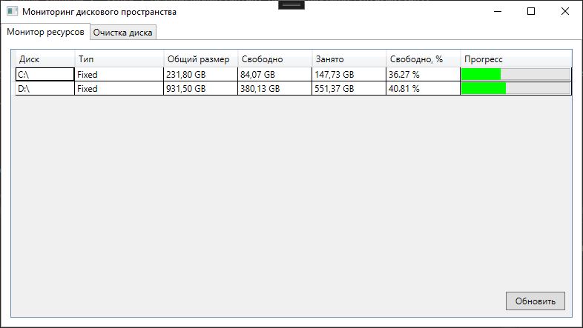

Рисунок 1 – «Visual Studio 2022». Wireframe главного окна
2.4 Разработка и интеграция программных модулей

В ходе прохождения производственной практики разработано оконное приложение на языке программирования C# в IDE Visual Studio 2022, реализующее систему мониторинга дискового пространства.
Для разработки использовались следующие классы:
- «System.IO.StreamWriter» – класс из стандартной библиотеки, предназначенный для записи текстовых данных в потоки,
- «System.Windows.Threading.DispatcherTimer» – класс, который представляет собой таймер. Он обрабатывает события с заданным интервалом времени и приоритетом.

2.5 Описание работы с системой контроля версий и проверка соответствия стандартам кодирования

В процессе разработки ПО для контроля версий использовалась распределённая система контроля версий Git. В качестве модели ветвления проекта выбрана модель «Git Flow».
Для работы с git использовалось приложение GitHub Desktop и встроенный модуль системы контроля версий в Visual Studio. Для управления удалёнными репозиториями git использовался веб-сервис GitHub.
Фрагмент графа коммитов в репозиторий представлен на рисунке 2.

Рисунок 2 – Фрагмент графа коммитов в репозиторий

В ходе производственной практики код и его структура разработаны в соответствии с соглашением о написании кода на языке программирования C#. При разработке соблюдены правила именования пространств имён, классов, методов, свойств и форматирования кода.

2.6 Отладка и тестирование программных модулей

Для отладки кода использовались встроенные инструменты IDE Visual Studio 2022.
Пример интерфейса IDE в процессе отладки удаления выбранных временных файлов с помощью точек останова показан на рисунке 3.

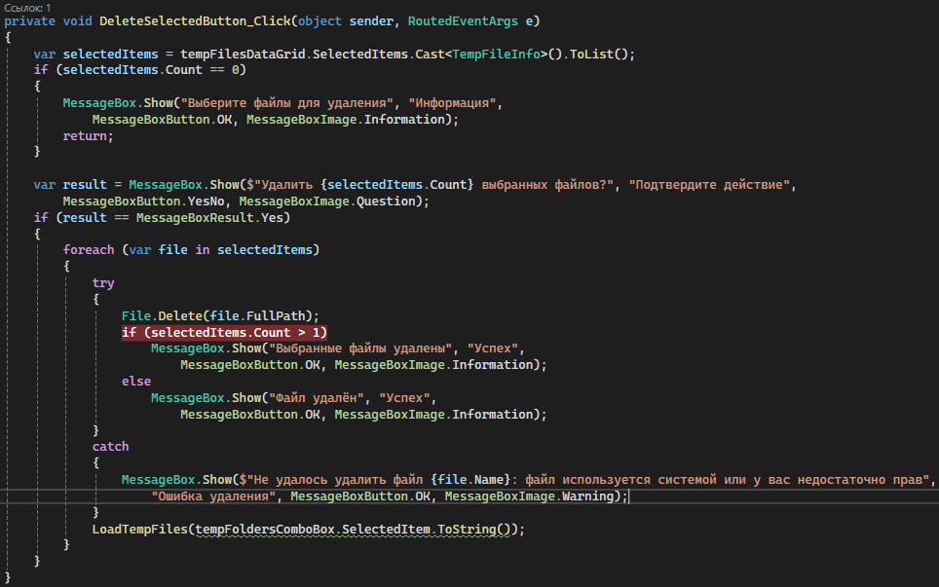

Рисунок 3 – «Visual Studio 2022». Вид IDE с установленной точкой останова

Для проверки предсказуемости поведения программы необходимо провести тестирование по методологии «чёрного ящика». В таблице 1 представлен набор тестов для программы мониторинга дискового пространства.
Таблица 1 – Набор тестов программы мониторинга дискового пространства

Действие | Ожидаемый результат | Полученный результат
Подключить к компьютеру съёмный флеш-накопитель. На вкладке «Монитор ресурсов» нажать на кнопку «Обновить». | В таблицу с дисковыми носителями добавится информация о подключённом флеш-накопителе | Соответствует ожидаемому
На вкладке «Монитор ресурсов» выбрать строку с диском «C:\» и вызвать контекстное меню. Нажать на элемент контекстного меню с надписью «Открыть в проводнике». | В проводнике откроется диск «C:\» | Соответствует ожидаемому
На вкладке «Монитор ресурсов» выбрать строку с диском «C:\» и вызвать контекстное меню. Нажать на элемент контекстного меню с надписью «Свойства». | Откроется окно со свойствами диска «C:\» | Соответствует ожидаемому
На вкладке «Очистка диска» выбрать файл «Новый текстовый документ.txt» и нажать на кнопку «Удалить выбранные». Подтвердить удаление файла в диалоговом окне нажав на кнопку «Да». | Файл удалится из системы | Соответствует ожидаемому
На вкладке «Очистка диска» нажать на кнопку «Удалить выбранные». | Откроется диалоговое окно с информацией «Выберите файлы для удаления» | Соответствует ожидаемому

В результате тестирования не выявлено отклонений в работе программы.

3 Выполнение работ по ПМ.04

3.1 Настройка конфигурации и инсталляция ПО

В ходе производственной практики создан инсталлятор программы для дальнейшего распространения. Для создания инсталлятора использовался Microsoft Visual Studio Installer Projects. Для установки расширения использовался менеджер расширений Visual Studio 2022, вид окна которого представлен на рисунке 4.

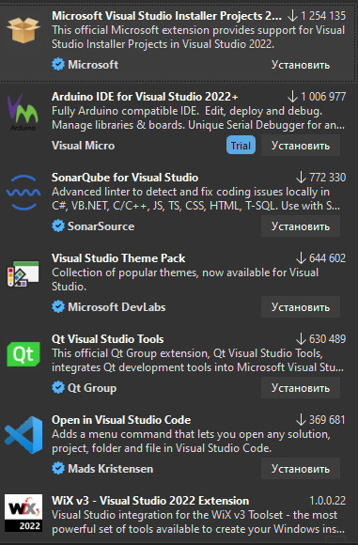

Рисунок 4 – «Visual Studio 2022». Вид окна менеджера расширений

Для создания установочного пакета создан новый проект DiskSpaceMonitor.Installer используя шаблон Setup Project. После создания проекта добавлен выходной элемент проекта. Окно настройки выходного элемента представлено рисунком 5.
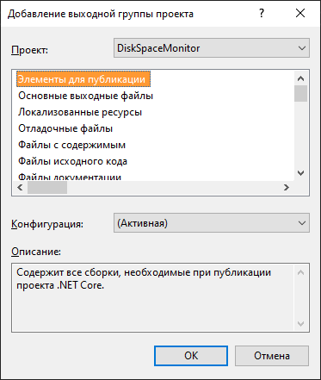

Рисунок 5 – «Visual Studio 2022». Вид окна настройки выходных элементов

После добавления выходного элемента проект установщика был собран. На выходе получен файл установщика ПО «Монитор дискового пространства», вид которого представлен рисунком 6.

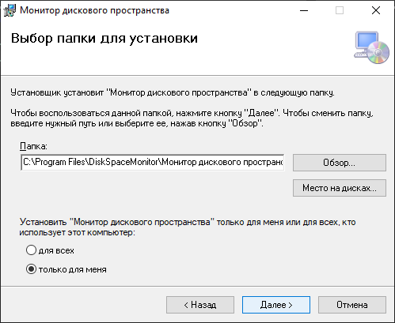

Рисунок 6 – «Мастер установки». Вид окна установки программы «Монитор дискового пространства»
3.2 Анализ эксплуатационных характеристик

В ходе анализа системных и технических требований к итоговому ПО выявлено, что оборудование, используемое для работы, должно соответствовать следующим минимальным аппаратным и программным требованиям:
- ОС: Windows,
- архитектура: x64,
- оперативная память: 2 ГБ,
- место на диске: 50 МБ,
- процессор: 2 ГГц и выше.

3.3 Модификация компонентов ПО

В соответствии со стилем и цветовой гаммой организации, пользовательский интерфейс программы мониторинга дискового пространства модифицирован.
Внешний вид вкладок «Монитор ресурсов» и «Очистка диска» до модификации представлен на рисунках 7 и 8 соответственно.

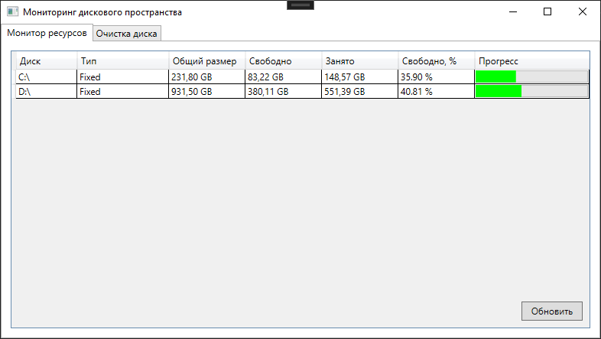

Рисунок 7 – «Мониторинг дискового пространства». Вид вкладки «Монитор ресурсов» до модификаций

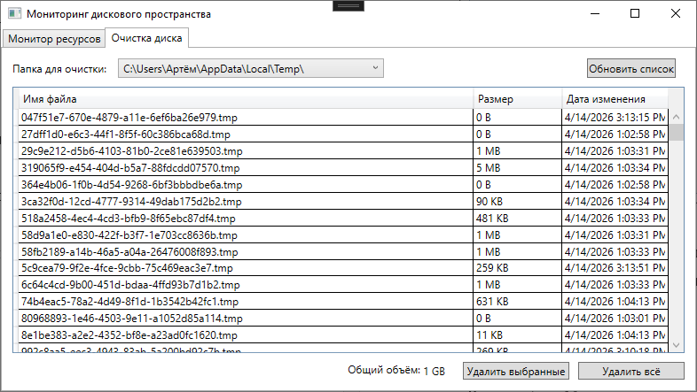

Рисунок 8 – «Мониторинг дискового пространства». Вид вкладки «Очистка диска» до модификаций

Внешний вид вкладок «Монитор ресурсов» и «Очистка диска» после модификации представлен на рисунках 9 и 10 соответственно.
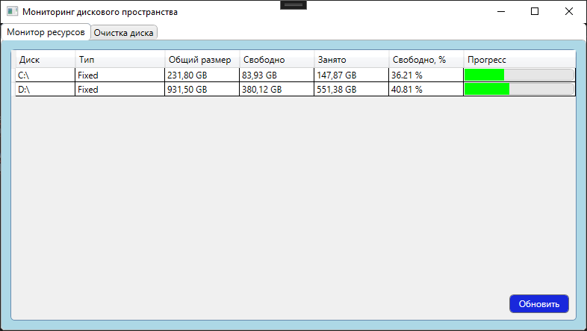

Рисунок 9 – «Мониторинг дискового пространства». Вид вкладки «Монитор ресурсов» после модификаций

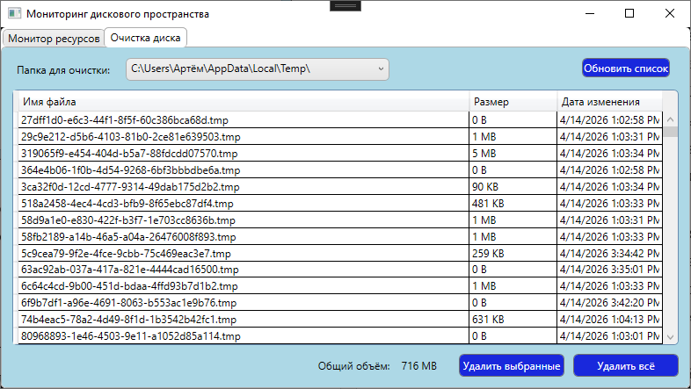

Рисунок 10 – «Мониторинг дискового пространства». Вид вкладки «Очистка диска» после модификаций
3.4 Обеспечение защиты ПО и данных

Безопасность обеспечивается на уровне системы, не допуская удаления используемых файлов или файлов системы.

ЗАКЛЮЧЕНИЕ

Во время прохождения производственной практики в АО «Почта России» были закреплены полученные в ходе обучения теоретические знания, сформированы необходимые практические умения и навыки разработки программного обеспечения и администрирования баз данных. Работа выполнена с соблюдением требований охраны труда и техники безопасности.
Поставленные цели практики по ПМ.02 «Осуществление интеграции программных модулей» и ПМ.04 «Сопровождение и обслуживание программного обеспечения компьютерных систем» достигнуты; в процессе их достижения решены следующие задачи:
- проанализированы функциональные и эксплуатационные требования к ПО,
- сформированы требования к ПО по предложенной документации,
- реализованы и интегрированы модули в ПО,
- использована система контроля версий,
- использованы инструментальные средства на этапе отладки программного продукта,
- разработаны тестовые наборы и сценарии,
- проведено тестирование ПО по определённому сценарию,
- проведено инспектирование разработанных программных модулей на предмет соответствия стандартам кодирования,
- выполнен сбор и настройка конфигурации ПО компьютерных систем,
- проведена инсталляция ПО компьютерных систем,
- выполнена настройка отдельных компонентов ПО компьютерных систем,
- сформированы эксплуатационные характеристики ПО компьютерных систем,
- выполнена модификация отдельных компонентов ПО, в соответствии с потребностями заказчика.
Список использованных источников

- Бек, К. Экстремальное программирование: разработка через тестирование. – Санкт-Петербург : Питер, 2021. – 224 с. – URL: https://ibooks.ru/bookshelf/376974/reading (дата обращения: 01.04.2026). – Режим доступа: для зарегистрир. пользователей. – Текст : электронный.
- Гагарина, Л. Г. Технология разработки программного обеспечения. Учебное пособие / Л. Г. Гагарина, Е. В. Кокорева, Б. Д. Сидорова-Виснадул ; под редакцией Л. Г. Гагариной. – Москва : ФОРУМ : ИНФРА-М, 2023. – 400 с. – URL: htpps://znanium.com/catalog/product/1895679 (дата обращения: 01.04.2026). – Режим доступа: для зарегистрир. пользователей. – Текст : электронный.
- Плаксин, М. А. Тестирование и отладка программ для профессионалов будущих и настоящих. – 4-е изд., электрон. – Москва : Лаборатория знаний, 2020. – 170 с. – URL: https://ibooks.ru/bookshelf/353395/reading (дата обращения: 01.04.2026). – Режим доступа: для зарегистрир. пользователей. – Текст : электронный.
- Тидвелл, Д. Разработка интерфейсов. Паттерны проектирования. – 3-е изд. – Санкт-Петербург : Питер, 2022. – 560 с. – URL: https://ibooks.ru/bookshelf/386796/reading (дата обращения: 01.04.2026). – Режим доступа: для зарегистрир. пользователей. – Текст : электронный.
- Фленов, М. Е. Библия C# : 6-е изд., перераб. и доп. / М. Е. Фленов. – Санкт-Петербург : БХВ-Петербург, 2024. – 512 с. – URL: https://ibooks.ru/bookshelf/396461/reading (дата обращения: 01.04.2026). – Режим доступа: для зарегистрир. пользователей. – Текст : электронный.

